Vinne  
2213001

Basdat Latihan

1. Insert ke mahasiswa

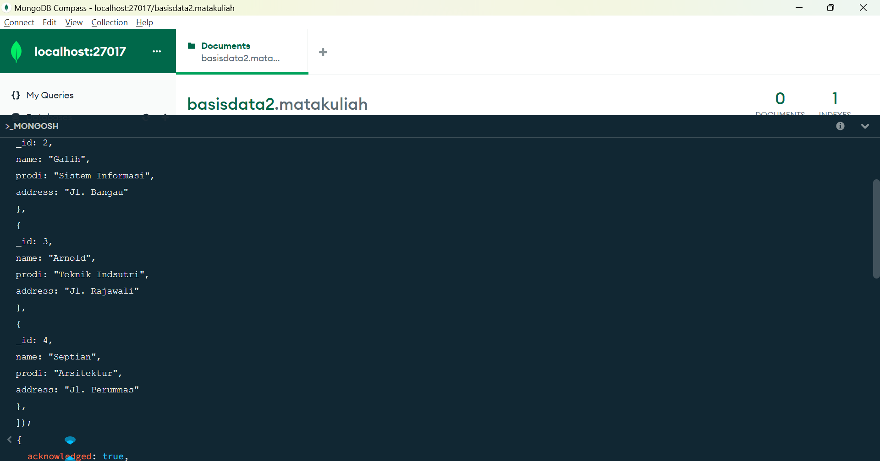

1. 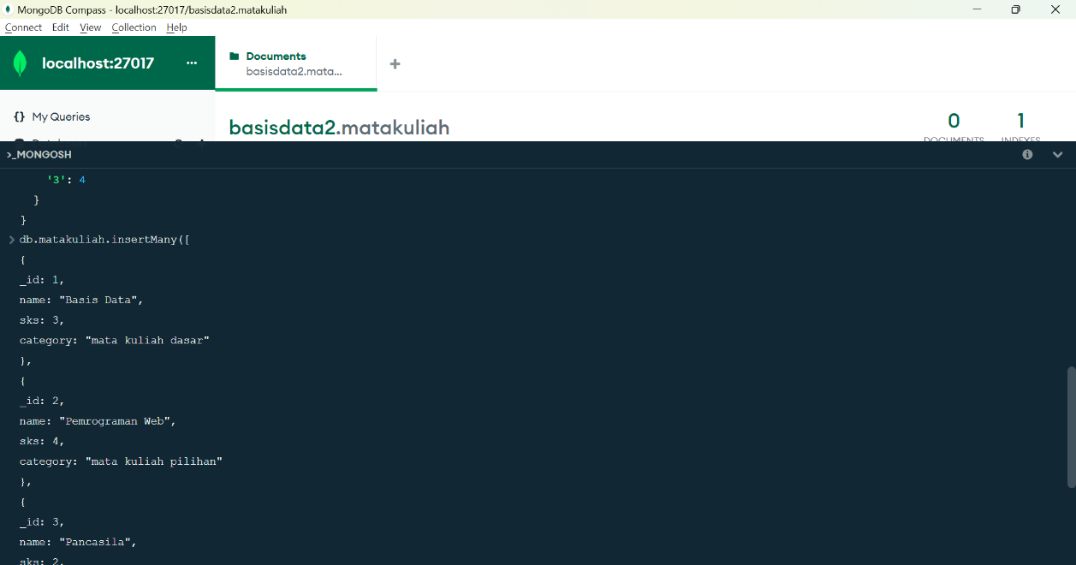Insert matakuliah
2. Mencari mahasiswa yang prodinya informatika

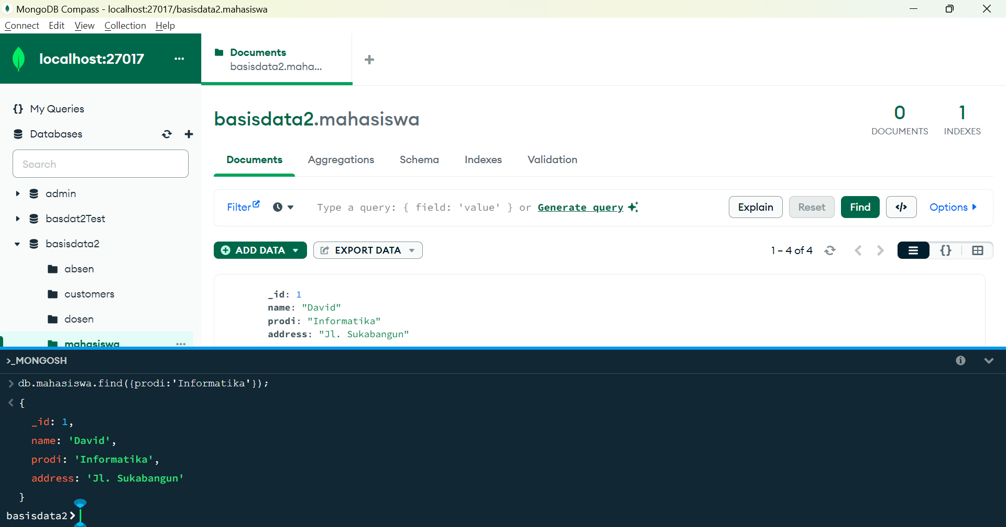

1. 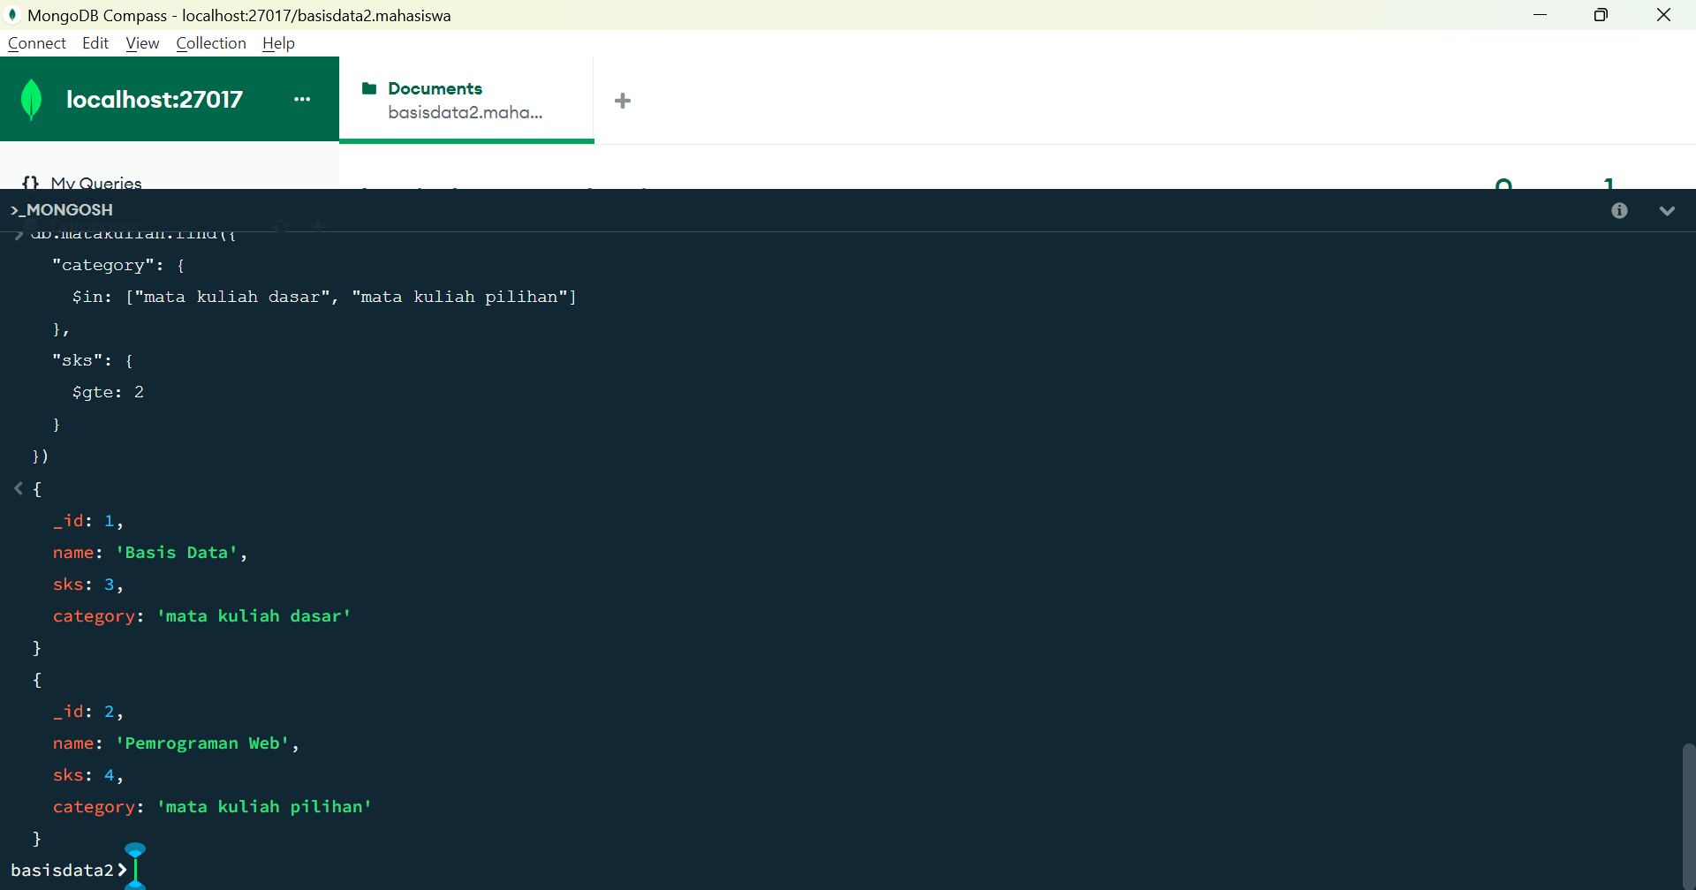

db.matakuliah.find({

"category": {

$in: ["mata kuliah dasar", "mata kuliah pilihan"]

},

"sks": {

$gte: 2

}

})

db.matakuliah.find({

"name": {

$in: ["Basis Data", "Pemrograman Web"]

},

"sks": {

$gte: 3

}

})

1. 